第六章 溶解现象
第二节 溶液组成的表示2
例1、现有12g氢氧化钠固体溶于水中可配制成多少克溶质质量分数为12%的氢氧化钠溶液？
如何配制？

例2、将240g 溶质质量分数为20%的蔗糖溶液分成质量相等的三份。
（1）第一份加入20g蔗糖，溶解后得到的溶液的溶质质量分数为多少？

（2）第二份加入80g 水，所得溶液的溶质质量分数为多少？

- 第三份蒸发掉40g水，所得溶液的溶质质量分数为多少？

例3、若要将100g、10%的食盐溶液变成20%的食盐溶液，可采取什么措施？（2种方法）

【巩固练习】
4、医院里常用溶质分数为5%的双氧水（H₂O₂）溶液清洗受伤病人的伤口，若要配制5%的双氧水溶液600g，需要30%的高浓度双氧水的质量为（ ）
A．30g B．100g C．200g D．400g
5、如要将100g溶质质量分数为20%的硝酸钾溶液稀释成溶质质量分数为10%的硝酸钾溶液，需加入水的质量为（ ）
A．50g B．90g C．100g D．200g
6、要配制100g5%的蔗糖溶液，以下操作会导致所配溶液的浓度偏低的是（ ）
A.称取5g含杂质的蔗糖 B.用量筒量取90mL水
C.搅拌后玻璃棒上有液体残留 D.量筒中的水未完全倒入烧杯中
7、小华同学配制50g溶质质量分数为20％的NaCl溶液，操作流程如下图：

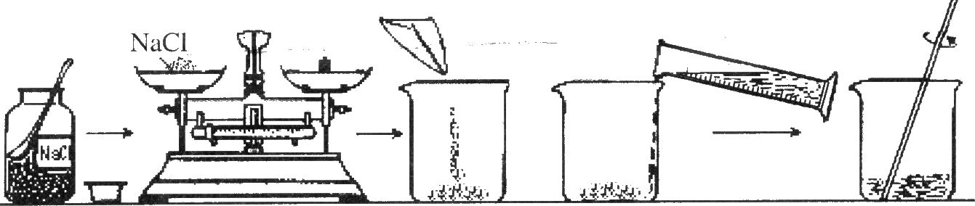
（1）小华同学应称取氯化钠的质量是 g。
（2）指出图中的一处错误： 。
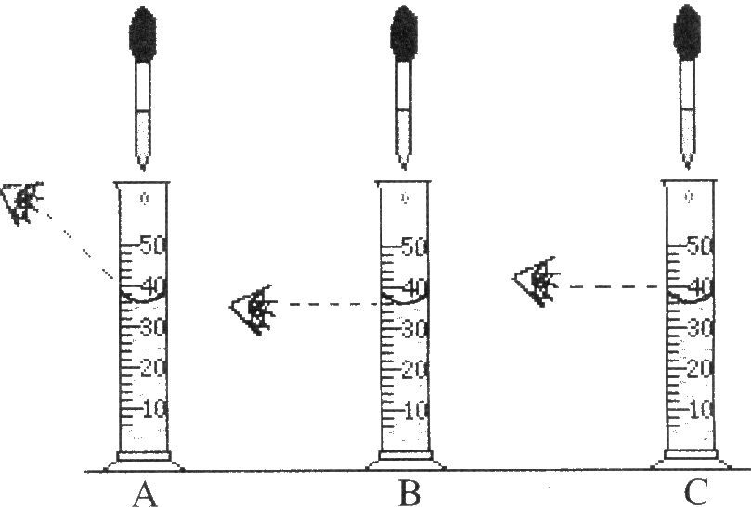
（3）在用托盘天平称取食盐的过程中，发现指针已偏向分度盘左侧，他接下来的操作是 。
（4）在用量筒量取水的过程中，量筒的规格是 （从下列中选用：10mL、25 mL、50 mL、100m）。当液面接近刻度线时，他的操作如右图所示，其中规范的是 (填序号)。
（5）如果小华配制的氯化钠溶液的溶质质量分数大于20％，则造成此误差的可能原因有（ ）
A．量取水时采用俯视读数 B．称量纸上残留少量食盐

第二节 溶液组成的表示（第3课时）
1实验室的稀溶液可以通过浓溶液用水稀释而成，整个稀释的过程可用相关图示如下：
向M_{浓}g、W_{浓}的浓溶液中加入M_{水}g水，得到M_{稀}g、W_{稀}的稀溶液。这一过程中，存在如下两个等式：①依据稀释前后的溶质质量不变： 。
②依据稀释前后的总质量不变： 。
需要注意的是，在浓溶液加水稀释成稀溶液的计算过程中，切记：
（1）稀溶液的体积 （填“等于”或“不等于”）浓溶液的体积+加入的水的体积。
（2）稀溶液中水的质量并不等于加入的水的质量，因为 。
2、将浓溶液变成稀溶液
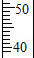
现有市售浓盐酸：溶质质量分数为37%，密度为1.18g/mL，如何配制50g溶质质量分数为5%的稀盐酸？
①计算：需要浓盐酸 mL,水 mL
②量取：浓盐酸和水．请在如图中画出水的液面位置。
③配制溶液：
实验中用到的仪器有：
3．四川汶川抗震救灾期间，为了防止灾后疫情的发生，每天需要喷洒大量的消毒液。
（1）800kg质量分数为0.5%的过氧乙酸消毒液中，过氧乙酸的质量为 kg。
- 要配制800kg质量分数为0.5%的过氧乙酸消毒液，需质量分数为16%的过氧乙酸溶液的质量是 kg。
【拓展延伸】
4．根据右图所示的市售浓硫酸的标签回答：
（1）该浓硫酸的溶质是________，溶剂是_________，溶质的质量分数是__________，密度为___________。
500毫升(920g)
浓硫酸
化学式H₂SO₄
含H₂SO₄ 98%
相对分子质量98.0
本试剂为无色透明的粘稠液体
有腐蚀性!
符合GB6 22—87
（2）一瓶浓硫酸中溶质的质量为__________克。
（3）现要配制：10％的稀硫酸2940 g作为钢铁表面的酸洗液，需要浓硫酸__________g，换算成体积约为__________mL(计算结果保
留整数)；还需要水__________mL(密度约为1g/mL) 。

5、配制20%的硫酸溶液（密度为1.14g/mL）500mL，需要98%的浓硫酸（密度为1.84 g/mL）多少毫升？水多少毫升？

- 向烧杯中加水时，有少量水溅出烧杯外 D．取用的氯化钠固体含有水分
***10．某工厂用质量分数为98%的浓硫酸（密度为1.84g/cm³）配制质量分数约为30%的稀硫酸供生产使用。配制时所用的浓硫酸与水的体积比最接近于（ ）
A．1∶3 B．1∶4 C．1∶5 D．1∶6

【综合应用】
- 取5.6g铁粉与100g稀硫酸混合，恰好完全反应。求：（1）产生氢气的质量。（2）稀硫酸的溶质质量分数。（3）反应后所得溶液的溶质质量分数。

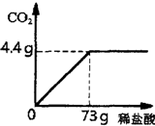
**2．12.5g石灰石与73g稀盐酸反应的关系如右图。求：
（1）样品的纯度是多少？
（2）稀盐酸与石灰石恰好完全反应后，所得溶液的溶质质量分数是多少？

**3．黄铜是铜和锌的合金。向10克黄铜样品粉末中加入50g稀硫酸，恰好完全反应产生0.2g氢气。求：（1）样品中锌的质量分数。（2）稀硫酸中溶质质量分数。（3）反应后所得溶液中溶质的质量分数。

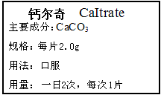
***4．钙是维持人体正常功能所必需的元素，下图所示为某种补钙剂“钙尔奇”说明书的一部分，取1片钙尔奇，放入盛有10g稀盐酸的烧杯中，其中的碳酸钙跟稀盐酸恰好完全反应（其它成分与稀盐酸不反应），烧杯内物质的质量为11.34g。请你计算：
（1）每片钙尔奇中含碳酸钙的质量。
（2）使用这种补钙剂，每人每天摄入钙元素的质量。
（3）所用稀盐酸中溶质的质量分数。

